先月の主な活動の経過報告
東京土建一般労働組合 西東京支部
西東京市保谷町６―８―１８
電話 ０４２（４６１）１０４５
２０１７年
3月17日
№４３１

群会議の話題

（１）建設業の未来をひらく２．１４大集会
１４日、建設労働者の未来をひらく２．１４大集会が開催され支部から２４人（全体３１２３人）が参加しました。設計労務単価の上昇に対し、仲間の賃金・単価は微増にとどまっている状況のなか、大手ゼネコンは空前の利益を上げています。日比谷野外音楽堂での集会後「まともな賃金をよこせ」と鍛冶橋までデモ行進を行いアピールしました。
（２）三多摩国民春闘勝利総決起集会
２３日、２月２３日小金井市民交流センターにおいて、１７国民春闘勝利めざした総決起集会が全体５５０人（支部１６人）の参加者で開催されました。集会では、大幅賃金引上げ求める各単組の決意表明と、今春闘の方針の確認が行われました。
私たちをとりまく情勢

（１）新設住宅着工 １６年年間６．４％増加
国土交通省は２０１６年の新設住宅着工戸数は総戸数９６万７２３７戸（前年比６．４％増）と発表しました。持家、貸家及び分譲住宅が増加。首都圏では持家が０．６％減少したものの、貸家（１０．１％増）、分譲（４．７％増）が増加し、総戸数で５．８％増加となりました。

（２）労働力調査 建設業就業者・技能労働者減少のなか ２９歳以下２万人増加
総務省「労働力調査」によると、２０１６年建設業就業者は前年比８万人減少の４９２万人。技能労働者は５万人減の３２６万人でした。そのなかで２９歳以下の就業者は２万人増加して５６万人に上昇しました。明るいきざしですが、処遇改善は待ったなしの状況です。

（３）石井国土交通相：設計労務単価見直しを指示
２月１０日、公共工事設計労務単価は、２０１３年４月以降５度目となる引上げが公表されました。全国平均で３．４％引上げられ、この結果、１２年度単価比で約４０％上昇となります。
設計労務単価水準の獲得をめざし、改訂単価を賃上げの取り組みに反映します。

分会総会・支部定期大会
《組織人員の実増をめざし多くの仲間の協力で総会・支部定期大会を成功させよう！》
（１）分会総会に参加しよう
分会総会は、分会で年に１回開催され、分会役員選出・運動方針・会計予算決算を決める大切な会議です。多くの仲間の参加で成功させましょう。１７年度新保険証も、各分会で予定している保険証交換会で交付します。今月配布される「分会総会・保険証交付会お知らせ」を確認して、必ず会議に参加しましょう。
（２）支部定期大会について
［と き］４月８日（土）９時半から
［ところ］こもれびホール 小ホール
※参加については代議員制です。
各専門部の取り組み
組 織 部
- 支部大会を増勢で迎えよう
３月１日組織人員は１６６４人（１月比▲３０人）となりました。春一番拡大運動では、３月１０日現在、１４人の新しい仲間を迎えました。税金相談や一人親方労災、事業所労災、社会保険未加入問題などさまざまな相談に対応できる『東京土建組合』を仲間に広めましょう。事業所の仲間を中心に対話活動を強化し、４月支部大会を増勢で迎えられるようにしましょう。
- 春一番拡大運動 分会別目標と成果

（３）春の役員学習決起集会の開催
［と き］４月１１日（火）午後７時より
［ところ］田無庁舎２０２・２０３会議室
［内 容] キャリアアップシステム学習、春の月間
［参加対象］ 支部四役、常任、執行委員（待遇含）、分会四役、青年・フレッシュ・主婦の会四役
社会保障対策部
集団健康診断のお知らせ（１７年度最初）
［と き］４月２３日（日）［ところ］田無病院
※申し込みチラシは今月お配りします。
労働安全対策部
労働保険年度更新のお知らせ
労働保険年度更新の手続きは、毎年４月に行われます。新規での加入相談も受付けています。「労働保険のご相談は組合へ」を仲間に広めましょう。会場は支部事務所２階
《事業所労災・雇用保険受付》
［と き］４月１１日～１４日（火～金）
（午前）１０時～１２時、（午後）１３時～１５時
仕事・技術対策部

「足場特別教育」は全組合員規模で実施を、「経過措置」は６月３０日まで
２０１５年７月に新設された「足場特別教育」は、１８歳以上の作業者を事業主が足場作業に従事させる場合は、作業前に６時間講習（休憩等除く）を義務化したものです（１７歳以下は教育を受けても従事は禁止）。
作業経験者についての３時間短縮教育の「経過措置」は今年６月で終了し、その後の未教育者の作業は全面禁止です。厚労省は７月１日以降に教育を受けずに就業していた場合、労働安全衛生法第３６条違反として事業主と本人を罰するとしています。脚立で足場を作るなどほとんどの組合員は足場作業に従事することがあり、技能者として成長する入口の職業教育でもあり全組合員規模の受講をすすめます。
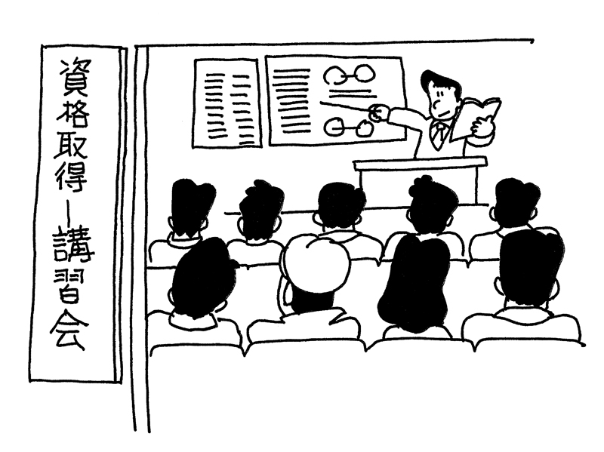◎支部開催の「足場の作業者特別教育」
足場作業経験者は今年６月末までに「足場の特別教育」の受講が必要です。詳細はチラシ参照
［と き］４月１６日（日）午後１時受付
［講習時間］午後１時３０分～５時
［ところ］支部事務所 ［定 員］３０人
［受講料］４２００円 ［締 切］３月３１日
賃金対策部
（１）支部ＰＡＬの会総会
［と き］３月１２日（日）午後３時～
［ところ］支部事務所
［内 容］情勢学習会、懇親会
（２）賃金単価引上げ、法定福利費確保、全国一斉行動
［と き］３月２４日（金）午後６時半より
［ところ］田無駅北口
［参 加］賃金対策部員、ＰＡＬ会員中心に
（３）４．１５ディーセントワーク・デー 「上げろ最低賃金デモ」
「最低賃金を時給１５００円に」の要求は、日額１万２０００円以下の賃金をなくすもので、建設産業で働く若年者の要求にもマッチし、建設従事者全体の賃金底上げにもつながる運動です。国民春闘・東京春闘の新宿宣伝行動とエキタスが呼びかけた「上げろ最低賃金デモ」を共催します。
［と き］４月１５日（土）午後１時４５分集合 ［集合場所］新宿中央公園・水の広場
［参加要請］青年・後継者世代を中心に
税金対策部
消費税をなくす各界連駅頭宣伝
［と き］３月２４日（金）午後５時半より
［ところ］田無駅北口
［参 加］第１～第４分会各２人
厚生文化部
新入学祝い金の申請は忘れずに
組合員の子が小中学校に入学した際は、５０００円分の図書カードが給付されます。
「まだ申請していない」「申請方法がわからない」「対象になるかわからない」という方は支部までご連絡下さい。
※平成２８年度の対象生年月日は次の通りです
【小学校】
２００９年４月２日～２０１０年４月１日
【中学校】
２００３年４月２日～２００４年４月１日
青年部
青年部お花見会
［と き］４月１６日（日）午後１時より
［ところ］文理台公園
［参加対象］青年部員・家族
窓口業務休止のお知らせ
◎４月３日（月）は、書記局会議のため窓口業務を休止いたします。
◎４月１０日（月）は、支部定期大会の振替休日のため窓口業務は休止します。
群会議に参加しよう
毎月１回開催される群会議は組合費を納めるだけでなく、仲間のみなさんのつながりを深める場でもあります。役員さん任せにしないで、群会議運営は、群の仲間みんなで協力し合いましょう。

